**Утверждаю**

Зам. директора по МР

Мухамбетова З.К.

_______________

Разработка внеклассного мероприятия по английскому языку

«**SPACE MERRY-GO-ROUND»**

**Учитель:** Унайбекова Г.К.

**Класс**: 4 А, Б

**Дата:** 18.04.2022

**Название**: «SPACE MERRY-GO-ROUND»

**Форма проведения**: игра-соревнование

**Цели мероприятия**:

1. Расширить кругозор
2. Развивать неподготовленную речь учащихся, креативные способности учащихся.
3. Воспитывать интерес к изучению предмета.
4. Обобщить знания учащихся о вселенной и планете Земля, полученные на уроках английского языка.

**Образовательные задачи**:

     1. В ходе творческой, самостоятельной, индивидуальной и групповой работы с дидактическими материалами закрепить знания учащихся по изученным темам («Космос и Человек», «Грамматический лабиринт», «Знаменитые исследователи космоса», «Планеты» и др.) и расширить общий кругозор.

**Оборудование:**

     Доска, картинки с изображениями космоса, космонавтов, Земли, компьютер, презентация, учетная карточка команд, видеофайл “The Planets of Solar System”, проектор, листы с заданиями.

**ХОД МЕРОПРИЯТИЯ**

**I Organization moment.**

Ход мероприятия:

I.Организационный этап.

- Hello, dear pupils! I am glad to see you! Sit down, please!

II. Постановка цели и задач мероприятия.

- Today we shall have an interesting lesson «SPACE MERRY-GO-ROUND». I hope you’ll enjoy it.

III. Обобщение и систематизация знаний учащихся

**How many words do you know on the topic “SPACE”**

space, planet, rocket, satellite, universe, star, spaceship, cosmonaut, galaxy

**Can you name the pictures? Let’s see:**

planet, the Universe, spaceship, cosmonaut

**Do you know about cosmonauts? Let’s speak about them.**

**Look at the smartboard. What can you see? Give it a name. Do you know the planets in the Solar System?**

**Planet Roll Call**

1)Nine planets around the sun,  
Listen as I call each one: (Богдан)

2) Mercury? Here! Number one,  
The closest planet to the sun.(Адият)

3) Venus? Here! Number two,  
Shining bright, just like new!(Айлина)

4) Earth? Here! Number three,  
The Earth is home to you and me. (Даша)

5) Mars? Here! Number four,  
Red and ready to explore!(Платон)

6) Jupiter? Here! Number five,  
The largest planet, that's no jive!(Мансур)

7) Saturn? Here! Number six,  
With rings of dust and ice that mix.(Анна)

8) Uranus? Here! Number seven,  
A planet tilted high in heaven.(Роман)

9) Neptune? Here! Number eight,  
With one dark spot whose size is great.(Самир)

10) Pluto? Here! Number nine,  
The smallest and the last in line!(Нермин)

11) I know the planets one by one  
Starting with the closest to the sun.  
Mercury, Venus, Earth and Mars,  
Are the first among the stars. (Артур)

12) Jupiter, Saturn, Uranus, Neptune  
Are the next planets in my tune.  
Pluto's the farthest one from the sun.  
I know the planets one by one.

(Гульназ)

**II Game Part**

Two teams will take part in a game of the most quick-witted and the cleverest. It’s time to introduce yourselves. Who is the captain of the 1st team?

***P1(Адият)*:** I’m the captain of the team. The name of our team is “____________”. Our motto is “Enjoy English!”

Teacher: Who is the captain of the 2nd team?

***P2 (Артур):*** I’m the captain of the team. The name of our team is “______________”. Our motto is “Learn English!”.

(Состав команд, их названия и девиз определялись заранее).

***Teacher*:** Today all of you have a good chance to improve your English during the game and to have fun. For every contest you will get points rockets and at the end of our game we will count them and get the winner.

Now I’m going to explain to you how to play this game. The game has 5 contests, they are:

1. “Find the translation”
2. “Planet research”
3. “The Solar system”
4. “Find me”
5. “Galileo”

Well, I wish you success. Be active, honest and helpful! Remember 5 steps to success: order, reserve, industry, cleanliness and justice.

***I***

Now let’s begin our game. Look at the English words which are connected with space. Find Russian equivalent. Match numbers and letters. Come to the blackboard one by one.

1st group:

|  |  |
| --- | --- |
| **1.**the Solar system  **2.**the galaxy  **3.** the universe  **4.**the Milky Way  **5.**planet  6. satellite  **7.** distance  **8.** the Sun  **9.** the Earth  **10.** the Moon  2nd group:  **11.** pole  **12.** atmosphere  **13.** ocean  **14.** star  **15.** intergalactic  **16.** space travel  **17.** spaceship  **18.**astronaut  **19.**telescope  **20.** alien | **a)** вселенная  **b)**планета  **c)**галактика  **d)**Луна  **e)** спутник  **f)**дистанция  **g)** Млечный путь  **h)**солнечная система  **i)**Солнце  **j)** Земля  **k)** полюс  **l)** атмосфера  **m)**космонавт  **n)**звезда  **o)**океан  **p)**космический корабль  **q)** межгалактический  **r)** телескоп  **s)**космическое путешествие  **t)** инопланетянин |

***II***

***Teacher*:** And now we come to the 2nd contest of the game called “Planet research”. At first You will watch a video about Planets and after then you must answer the questions. Are you ready? <https://www.youtube.com/watch?v=w36yxLgwUOc>

1. What is the Milky Way? (It’s our Galaxy)
2. What is the main source of light for all the planets? (Sun)
3. How many planets are there in our solar system? (8 planets)
4. How long is a year on Mercury? (88 days)
5. What is the temperature of Uranus planet Celsius? (-224)
6. The only planet with living beings. (Earth)
7. The hottest planet in the Solar System? (Venus)
8. The largest frozen moon around Saturn? (Titan)
9. How many moons does Jupiter have? (4 moons)
10. The planet which is also known as “Ice Giant” (Neptune)
11. The place, where all the planets are situated. (Solar System)
12. The closest and the smallest planet to the Sun? (Mercury)

***III***

Ok , time is up. I see that both teams successfully completed this assignment. That’s a good start!

***Teacher*:** And now we come to the 3rd  contest which is called «Solar system». Let’s go to the Solar System and put the planets in the correct order to the Sun. You need to match the name of the planets with their pictures and paste them on the answer sheet in the correct order of distance from the sun.

***IV***

Ok, I see that both teams know about the planets pretty good! I’m very glad. Good job! And now we go to the next contest.

***Teacher:***Our next contest is called “Find me”.Let’s start. Now I will give the captains a text. Your task is to read the text, and then imagine that you are a planet. Introduce yourself to your team and describe yourself using as much information from the text as possible without saying the name of the planet. And your team must find what kind of planet you are. (Начать можно с – Hello! I’m a planet in Solar System.)

1. ***The Earth*** is largest of the nine main planets in the solar system.

It's the third planet from the Sun. The Sun is just one of many stars in the Milky Way Galaxy.

The Earth looks blue from space because it is covered with water. There are four oceans on the Earth: the Pacific, the Atlantic, the Indian and the Arctic.

The Earth is very old, it’s 4,600 million years. There are brown mountains, green hills, blue seas and lakes on it. The Earth is heavy, it weighs 597 million tons. The Moon is the nearest neighbor of the Earth. People, animals and birds live happily on the Earth. The Earth always travels in space.

1. **Saturn** is one of the planets that orbit, or travel around, the Sun in the solar system. It is the second largest [planet](https://kids.britannica.com/kids/article/planets/353638) in the [solar system](https://kids.britannica.com/kids/article/solar-system/353789), after Jupiter. It is known for its beautiful rings. Saturn is huge. Its diameter, or distance through its center, is about 74,900 miles (120,600 kilometers). That is nine times larger than Earth’s diameter. However, Saturn is very light for its size. It would float if placed in water. Saturn is a kind of planet called a gas giant. It is made up mostly of gases, mainly hydrogen and helium. At its center the planet probably has a hot, rocky core. Saturn has eight major moons and many small ones. Altogether more than 50 moons orbit the planet. Its largest moon is Titan.

***V***

**Teacher:**In the sixteenth century Galileo made the first telescope and looked through it at the Moon and the planets. Look at this crossword puzzle and find eight planets. Which planet is missing? (Venus)

|  |  |  |  |  |  |  |  |
| --- | --- | --- | --- | --- | --- | --- | --- |
| **J** | **U** | **P** | **I** | **T** | **E** | **R** | **B** |
| **E** | **R** | **Y** | **P** | **L** | **U** | **T** | **O** |
| **M** | **A** | **R** | **S** | **O** | **D** | **I** | **M** |
| **S** | **N** | **E** | **P** | **T** | **U** | **N** | **E** |
| **T** | **U** | **E** | **W** | **O** | **D** | **X** | **A** |
| **A** | **S** | **A** | **T** | **U** | **R** | **N** | **R** |
| **R** | **O** | **P** | **L** | **A** | **N** | **E** | **T** |
| **M** | **E** | **R** | **C** | **U** | **R** | **Y** | **H** |

***Teacher*:**  Friends, do you like music? I suggest listening to one very popular song “Across the Universe” by a very famous English band, the Beatles. Meanwhile I will count the points and soon we will know who the winner is.

***Teacher*:** The score is 80 to 79 in Hurricane’s favor. So the team “Hurricane” is the winner. Congratulations! Team “Tornado” don’t be upset! You have done great job! I’m proud of you!

Thank you for your work. You are all very smart students! I see you know about the space a lot. Now it will be easy for you to travel. Good bye!

**Фото внеклассного мероприятия по английскому языку “SPACE MERRY-GO-ROUND”**

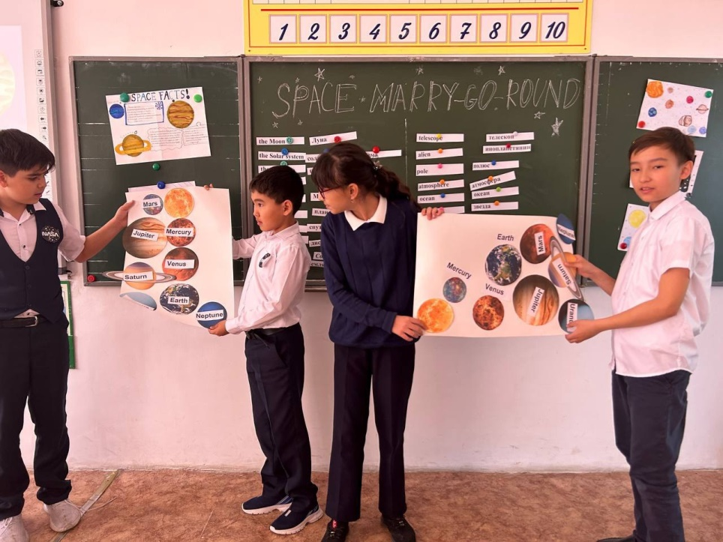

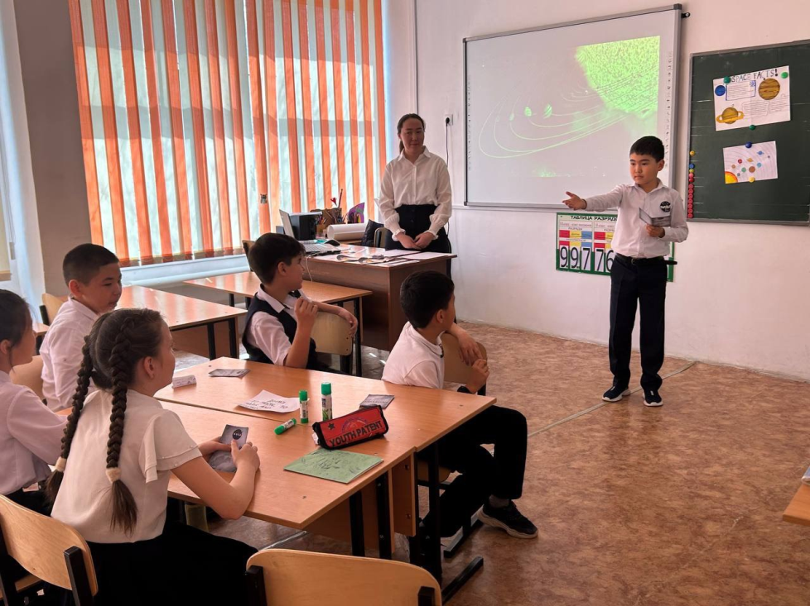 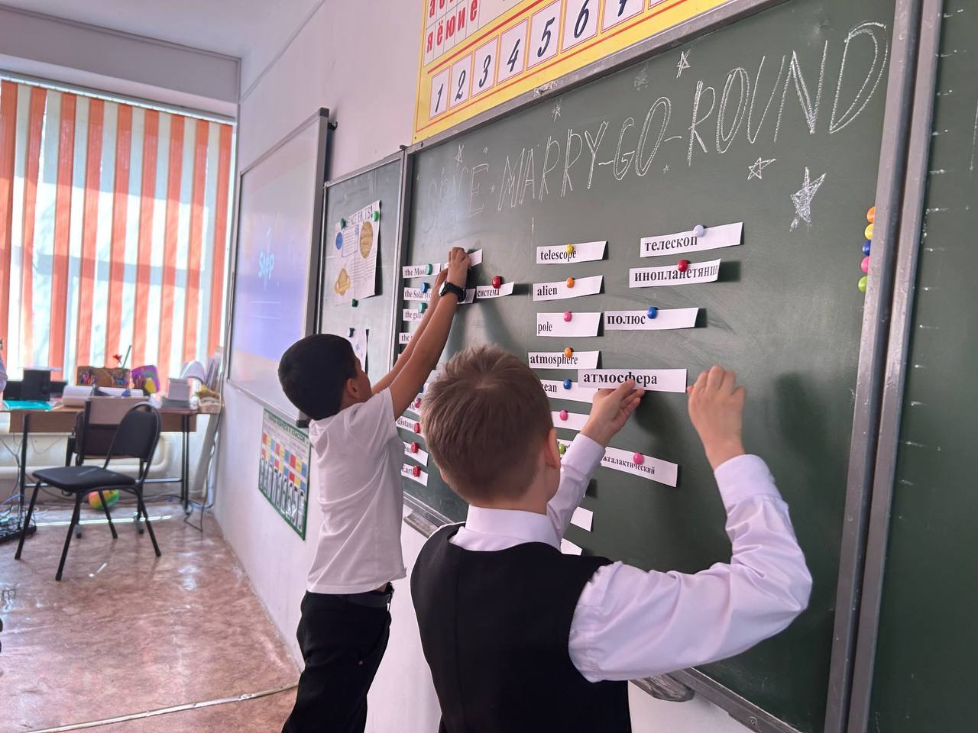

**Самоанализ внеклассного мероприятия по английскому языку**

**“SPACE MERRY-GO-ROUND”**

Учитель: Унайбекова Г.К.

Дата проведения: 18.04.2023

Класс: 4А,В

Форма проведения: игра-соревнование

Задачи мероприятия:

**Цели мероприятия**:

1. Расширить кругозор
2. Развивать неподготовленную речь учащихся, креативные способности учащихся.
3. Воспитывать интерес к изучению предмета.
4. Обобщить знания учащихся о вселенной и планете Земля, полученные на уроках английского языка.

**Образовательные задачи**:

     1. В ходе творческой, самостоятельной, индивидуальной и групповой работы с дидактическими материалами закрепить знания учащихся по изученным темам («Космос и Человек», «Грамматический лабиринт», «Знаменитые исследователи космоса», «Планеты» и др.) и расширить общий кругозор.

**Оборудование:**

     Доска, картинки с изображениями космоса, космонавтов, Земли, компьютер, презентация, учетная карточка команд, видеофайл “The Planets of Solar System”, проектор, листы с заданиями.

Общая характеристика классов:ученики 4-А и 4-Б классов достаточно активны, заинтересованы в обучении. Хорошо работают в группе. Сам коллектив дружный, сплоченный.

Эффективность выбранных методов и приемов работы для проведения внеклассного мероприятия: внеклассное мероприятие было составлено в такой форме, что все обучающиеся смогли проявить активность, свои творческие и артистические способности. Удалось создать на мероприятии комфортную психологическую обстановку, заинтересованность.

Отбор дидактических материалов, ТСО, наглядных пособий.

В активе мероприятия были: ноутбук, проектор, мультимедиа-аппаратура, презентация,видео. Отбор содержания учебного материала осуществлялся с целью расширение кругозора обучающихся.

Атмосфера внеклассного мероприятиябыла комфортной. Обучающиеся высказывались свободно, вели себя непосредственно, но при этом дисциплинированно.

Реализация поставленных задач внеклассного мероприятия. Цели были достигнуты. Учащиеся получили положительный заряд эмоций, продемонстрировали знания. Мероприятие помогло систематизировать полученные знания, повысить интерес к изучаемому предмету, сделать процесс обучения более эффективным, способствовало развитию памяти, внимания, мышления, монологической устной речи, фонематического слуха. Вывод: мероприятие прошло успешно, понравилось учащимся. Все поставленные задачи удалось реализовать.